2009-12-22

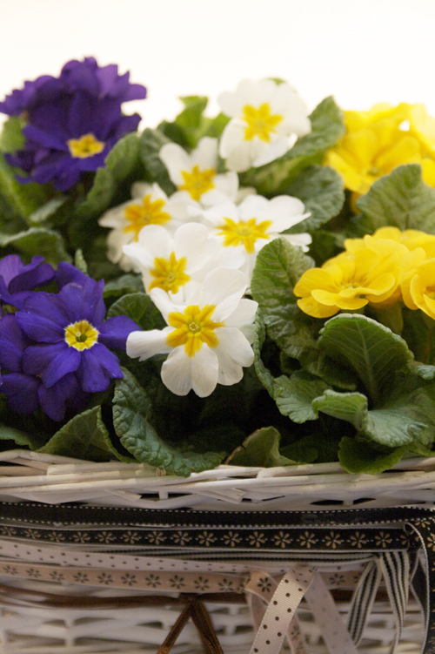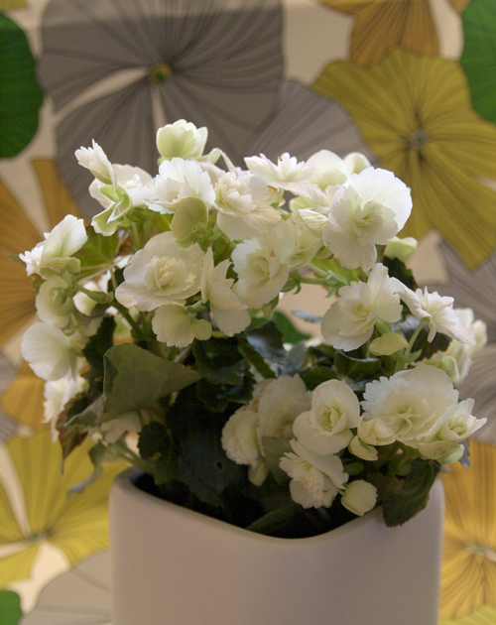
Månadens blomma januari 2009
Med färgsprakande pompa och ståt fyller primulor och begonior blomsterhandeln lika säkert varje nytt år. Lusten att göra fint hemma väcks till liv. Våga förena klassiskt och trendigt med hjälp av spännande färgkombinationer och kreativa accessoarer.

Primula vulgaris, jordviva, är mycket dekorativ och tilltalande med sina kraftfulla blomfärger och avlånga, mörka blad samlade i en kompakt rosett. Den är fin i blomstergrupper, en och en i kruka eller som ett helt fång i en korg eller ett kärl. Kan planteras ut efter blomning.

Krusblommig begonia erbjuder ständigt nya sorter med variation i storlek och form på både blad och blommor. Håll utkik efter inspirerande nyheter eller leta upp dina klassiska favoriter. Vi tipsar bland annat om en den vita ’Clara Franje’ med vågiga kronblad som ligger i lager på lager.

Se bifogat dokument för utförligare information och inspiration.
För publicering i januari.

